|  |
| --- |
| Recommande-moi ! |
| Projet JAVA - RMI |
| Version 1 : ajout de thèmes et utilisation courante |



PRIETO F. – PRIETO C. – WATRE T.

25/02/2015

# Version 1

*Ajout de thèmes :*

Chaque étudiant peut se proposer comme référent sur un thème de son choix.

Si le thème est déjà existant, l'étudiant est ajouté à la lite des référents avec un taux de recommandation de 1

(On suppose qu'il se recommande lui-même).

Si le thème n'existe pas, le thème est préalablement créé avant l'ajout.

*Utilisation courante :*

Chaque étudiant peut récupérer la liste des tous les thèmes et interroger le système pour connaître le référent le plus recommandé ou la liste complète des référents.

Chaque étudiant peut recommander ou retirer sa recommandation pour un référent d'un thème. Chaque recommandation augmente.

# Partie 1: Conception de l’application

Notre application est composée de 4 composants principaux : client, serveur, gestionnaire de thèmes et thème.

L’entité client propose une interface qui permet à l'utilisateur d’accéder aux fonctions principales de l’application. Le ou les clients sont connectés au serveur dont l'adresse est indiquée dans le code du client. Le serveur a pour seul objectif de stocker une liste de thèmes avec l’url du serveur correspondant au thème. Si un thème n’existe pas encore le serveur va demander au gestionnaire de créer un thème et de lui renvoyer l’adresse de ce dernier afin qu’il la stocke. Le serveur envoie alors au client l’adresse du thème demandé. Le client peut donc par la suite traiter directement avec le thème concerné.

Les atouts de cette organisation sont nombreux :

* La charge du serveur est très faible car il ne fait quasiment aucun traitement et se limite à envoyer ou recevoir des url. Il peut donc gérer simultanément un grand nombre de clients.
* Le gestionnaire de thème crée seulement des thèmes et son utilisation est donc assez occasionnelle car beaucoup d'opérations se font sur des thèmes déjà créés. De plus, il va servir de moins en moins une fois qu’un nombre important de thèmes sera créé.
* Chaque thème peut être isolé sur un serveur diffèrent en cas de trafic important ce qui limite considérablement la charge des serveurs. En effet si tous les thèmes sont sur le même serveur la probabilité de saturation et d’arrêt total de l’activité est assez probable, a fortiori quand toutes les méthodes « métier » sont implémentées sur le classe thème. Ainsi dans notre organisation si un des serveurs est défectueux seul un thème ne sera pas en mesure de rendre le service.

Cette organisation que nous avons choisi n’est certes pas la plus simple mais utilise tout le potentiel de RMI pour proposer une architecture résiliente et évolutive.

## Diagramme cas d’utilisation

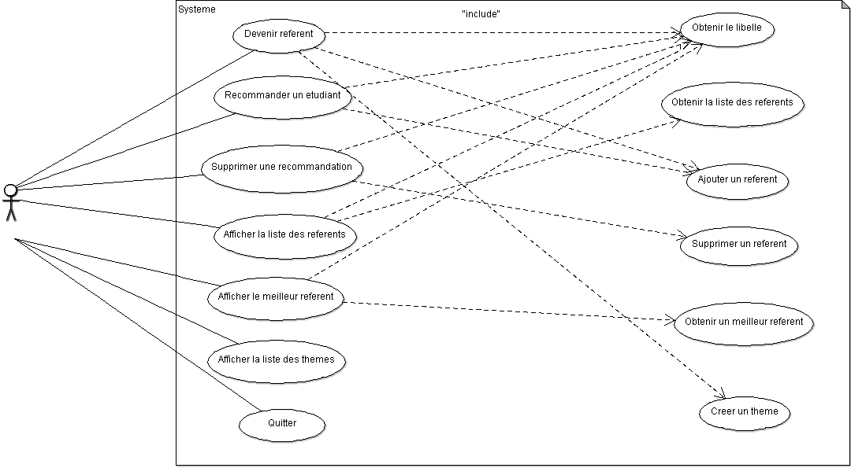

Figure 1 : Diagramme cas d'utilisation

## Diagramme de classe

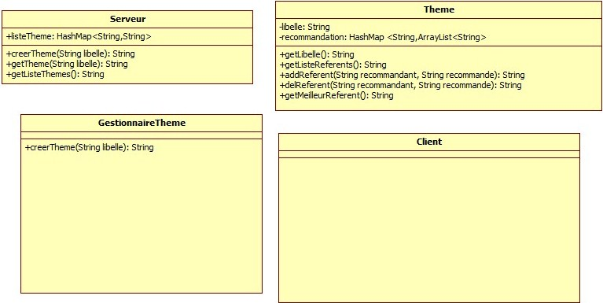

Figure 2 : Diagramme de classe

## Diagramme de séquence

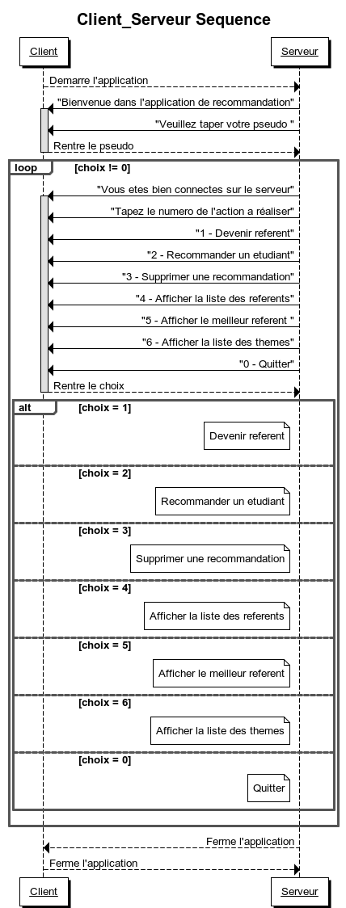

Figure 3 : Diagramme de séquence Client_serveur

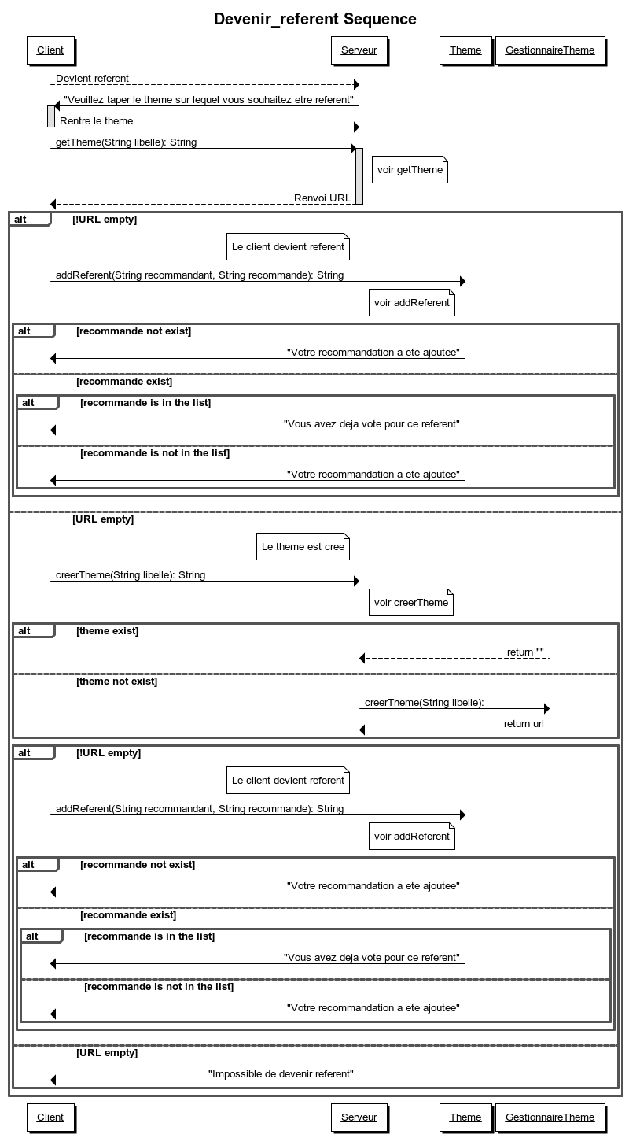

Figure 4 : Diagramme de séquence Devenir_referent

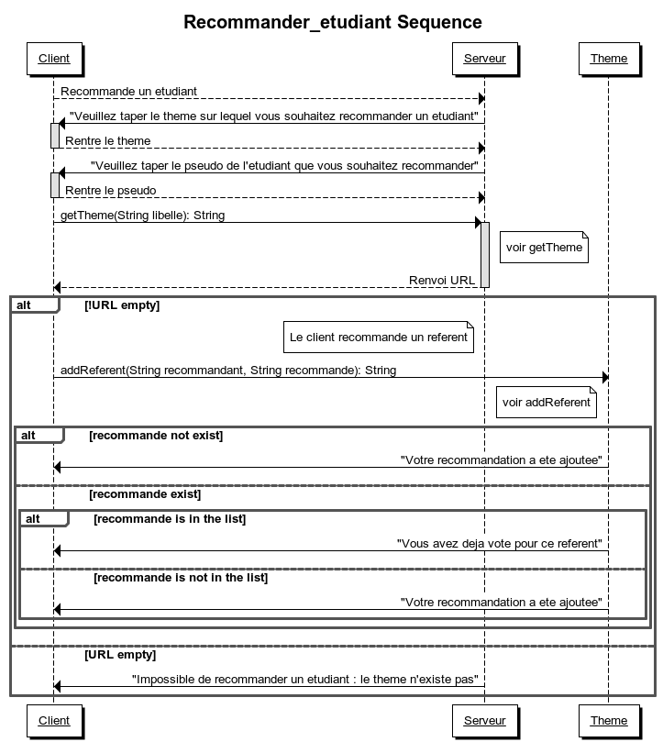

Figure 5 : Diagramme de séquence Recommander_etudiant

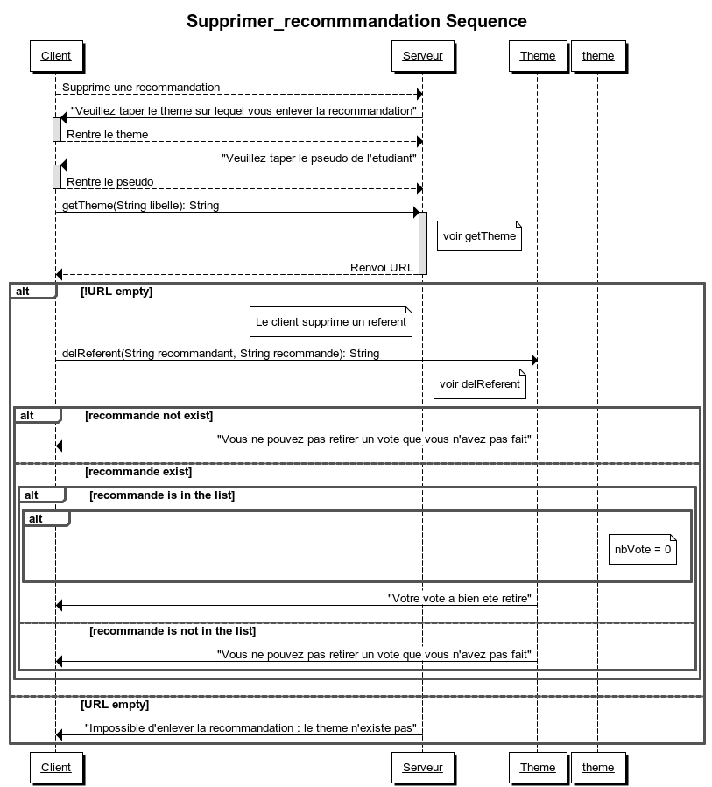

Figure 6 : Diagramme de séquence Supprimer_recommandation

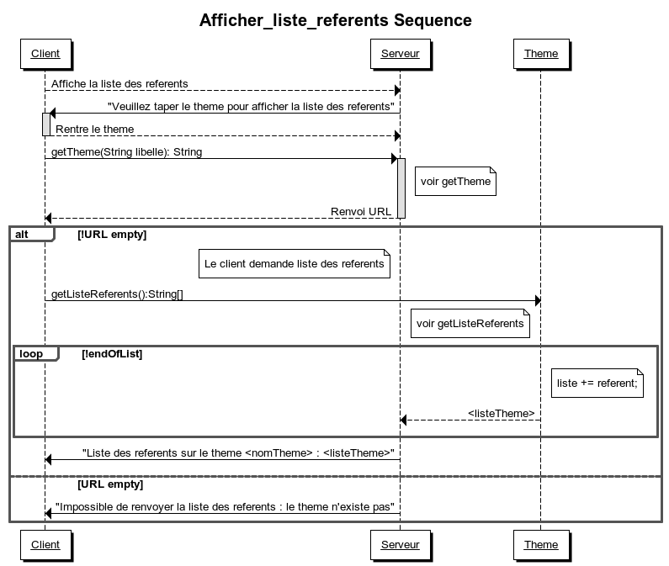

Figure 7 : Diagramme de séquence Afficher_liste_referents

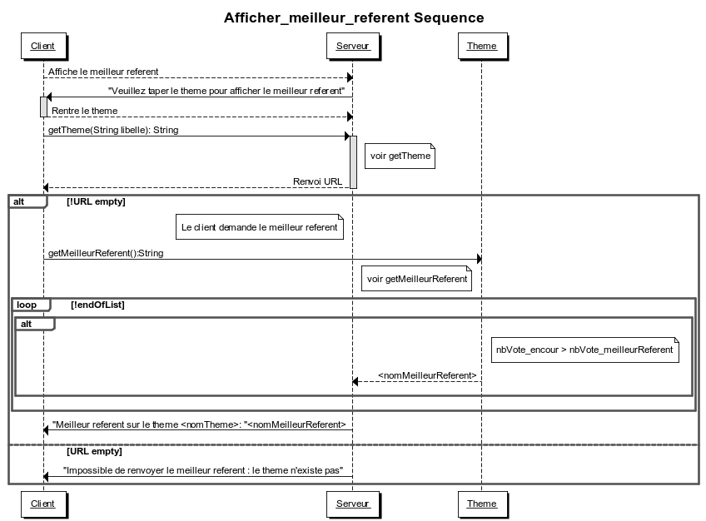

Figure 8 : Diagramme de séquence Afficher_meilleur_referent

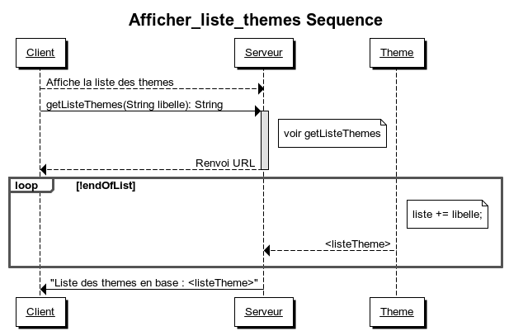

Figure 9 : Diagramme de séquence Afficher_liste_themes

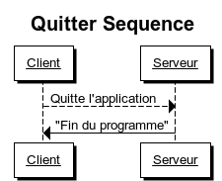

Figure 10 : Diagramme de séquence Quitter

# Partie 2: Développement d’une maquette de l’application

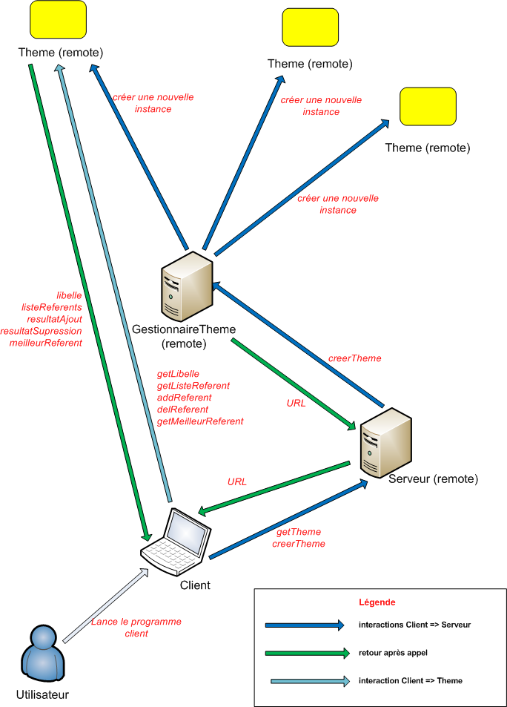

Figure 11 : Maquette

## Maquette IHM

*Bienvenue dans l'application de recommandation*

*Veuillez taper votre pseudo*

*toto*

*Vous etes bien connectés sur le serveur*

*Tapez le numero de l'action a réaliser*

*1 - Devenir référent*

*2 - Recommander un etudiant*

*3 - Supprimer une recommandation*

*4 - Afficher la liste des referents*

*5 - Afficher le meilleur referent*

*6 - Afficher la liste des themes*

*0 - Quitter*

*6*

*Liste des themes en base :*

*c++*

*java*

*Vous etes bien connectés sur le serveur*

*Tapez le numero de l'action a réaliser*

*1 - Devenir référent*

*2 - Recommander un etudiant*

*3 - Supprimer une recommandation*

*4 - Afficher la liste des referents*

*5 - Afficher le meilleur referent*

*6 - Afficher la liste des themes*

*0 - Quitter*

*4*

*Veuillez taper le theme pour afficher la liste des referents*

*c++*

*Liste des referents sur le theme c++ :*

*moulto*

*jeje*

*herve*

*Vous etes bien connectés sur le serveur*

*Tapez le numero de l'action a réaliser*

*1 - Devenir référent*

*2 - Recommander un etudiant*

*3 - Supprimer une recommandation*

*4 - Afficher la liste des referents*

*5 - Afficher le meilleur referent*

*6 - Afficher la liste des themes*

*0 - Quitter*

*5*

*Veuillez taper le theme pour afficher le meilleur referent*

*c++*

*Meilleur referent sur le theme c++ : moulto (2 votes)*

*Vous etes bien connectés sur le serveur*

*Tapez le numero de l'action a réaliser*

*1 - Devenir référent*

*2 - Recommander un etudiant*

*3 - Supprimer une recommandation*

*4 - Afficher la liste des referents*

*5 - Afficher le meilleur referent*

*6 - Afficher la liste des themes*

*0 - Quitter*

*2*

*Veuillez taper le theme sur lequel vous souhaitez recommander un etudiant*

*c++*

*Veuillez taper le pseudo de l'etudiant que vous souhaitez recommander*

*jano*

*Votre recommandation a ete ajoutee*

*Vous etes bien connectés sur le serveur*

*Tapez le numero de l'action a réaliser*

*1 - Devenir référent*

*2 - Recommander un etudiant*

*3 - Supprimer une recommandation*

*4 - Afficher la liste des referents*

*5 - Afficher le meilleur referent*

*6 - Afficher la liste des themes*

*0 - Quitter*

*4*

*Veuillez taper le theme pour afficher la liste des referents*

*c++*

*Liste des referents sur le theme c++ :*

*moulto*

*jeje*

*jano*

*herve*

*Vous etes bien connectés sur le serveur*

*Tapez le numero de l'action a réaliser*

*1 - Devenir référent*

*2 - Recommander un etudiant*

*3 - Supprimer une recommandation*

*4 - Afficher la liste des referents*

*5 - Afficher le meilleur referent*

*6 - Afficher la liste des themes*

*0 - Quitter*

*3*

*Veuillez taper le theme sur lequel vous enlever la recommandation*

*c++*

*Veuillez taper le pseudo de l'etudiant*

*jano*

*Votre vote a bien ete retire*

*Vous etes bien connectés sur le serveur*

*Tapez le numero de l'action a réaliser*

*1 - Devenir référent*

*2 - Recommander un etudiant*

*3 - Supprimer une recommandation*

*4 - Afficher la liste des referents*

*5 - Afficher le meilleur referent*

*6 - Afficher la liste des themes*

*0 - Quitter*

*4*

*Veuillez taper le theme pour afficher la liste des referents*

*c++*

*Liste des referents sur le theme c++ :*

*moulto*

*jeje*

*herve*

*Vous etes bien connectés sur le serveur*

*Tapez le numero de l'action a réaliser*

*1 - Devenir référent*

*2 - Recommander un etudiant*

*3 - Supprimer une recommandation*

*4 - Afficher la liste des referents*

*5 - Afficher le meilleur referent*

*6 - Afficher la liste des themes*

*0 - Quitter*

*3*

*Veuillez taper le theme sur lequel vous enlever la recommandation*

*jeje*

*Veuillez taper le pseudo de l'etudiant*

*ld*

*Impossible d'enlever la recommandation : le theme n'existe pas*

*Vous etes bien connectés sur le serveur*

*Tapez le numero de l'action a réaliser*

*1 - Devenir référent*

*2 - Recommander un etudiant*

*3 - Supprimer une recommandation*

*4 - Afficher la liste des referents*

*5 - Afficher le meilleur referent*

*6 - Afficher la liste des themes*

*0 - Quitter*

*3*

*Veuillez taper le theme sur lequel vous enlever la recommandation*

*c++*

*Veuillez taper le pseudo de l'etudiant*

*jeje*

*Vous ne pouvez pas retirer un vote que vous n'avez pas fait*

*Vous etes bien connectés sur le serveur*

*Tapez le numero de l'action a réaliser*

*1 - Devenir référent*

*2 - Recommander un etudiant*

*3 - Supprimer une recommandation*

*4 - Afficher la liste des referents*

*5 - Afficher le meilleur referent*

*6 - Afficher la liste des themes*

*0 - Quitter*

*1*

*Veuillez taper le theme sur lequel vous souhaitez etre referent*

*reseau*

*Votre recommandation a ete ajoutee*

*Vous etes bien connectés sur le serveur*

*Tapez le numero de l'action a réaliser*

*1 - Devenir référent*

*2 - Recommander un etudiant*

*3 - Supprimer une recommandation*

*4 - Afficher la liste des referents*

*5 - Afficher le meilleur referent*

*6 - Afficher la liste des themes*

*0 - Quitter*

*4*

*Veuillez taper le theme pour afficher la liste des referents*

*reseau*

*Liste des referents sur le theme reseau :*

*toto*

*Vous etes bien connectés sur le serveur*

*Tapez le numero de l'action a réaliser*

*1 - Devenir référent*

*2 - Recommander un etudiant*

*3 - Supprimer une recommandation*

*4 - Afficher la liste des referents*

*5 - Afficher le meilleur referent*

*6 - Afficher la liste des themes*

*0 - Quitter*

*6*

*Liste des themes en base :*

*c++*

*java*

*reseau*

*Vous etes bien connectés sur le serveur*

*Tapez le numero de l'action a réaliser*

*1 - Devenir référent*

*2 - Recommander un etudiant*

*3 - Supprimer une recommandation*

*4 - Afficher la liste des referents*

*5 - Afficher le meilleur referent*

*6 - Afficher la liste des themes*

*0 - Quitter*

# Version 2 (à préparer)

On souhaite maintenant simplifier la gestion des thèmes et l’établissement des thèmes dans le système. Pour cela, chaque étudiant sera lié à un profil qui contiendra une liste de thèmes pour lesquels il déclare être compétent. Par la suite, on dénommera cet étudiant « référent potentiel » pour ces thèmes.

Lors de la recherche de thèmes par les étudiants, il peut arriver que la recherche n’aboutisse pas pour ce thème. Auquel cas, le système doit rechercher les référents potentiels pour ce thème. Pour chaque référent potentiel trouvé, le système doit lui demander si il souhaite devenir réfèrent. Si oui, le thème est ajouté et le référent potentiel devient réfèrent et l’étudiant demandeur en sera notifié.